Grandstream

Спочатку через nmap знаходимо IP нашого телефону:

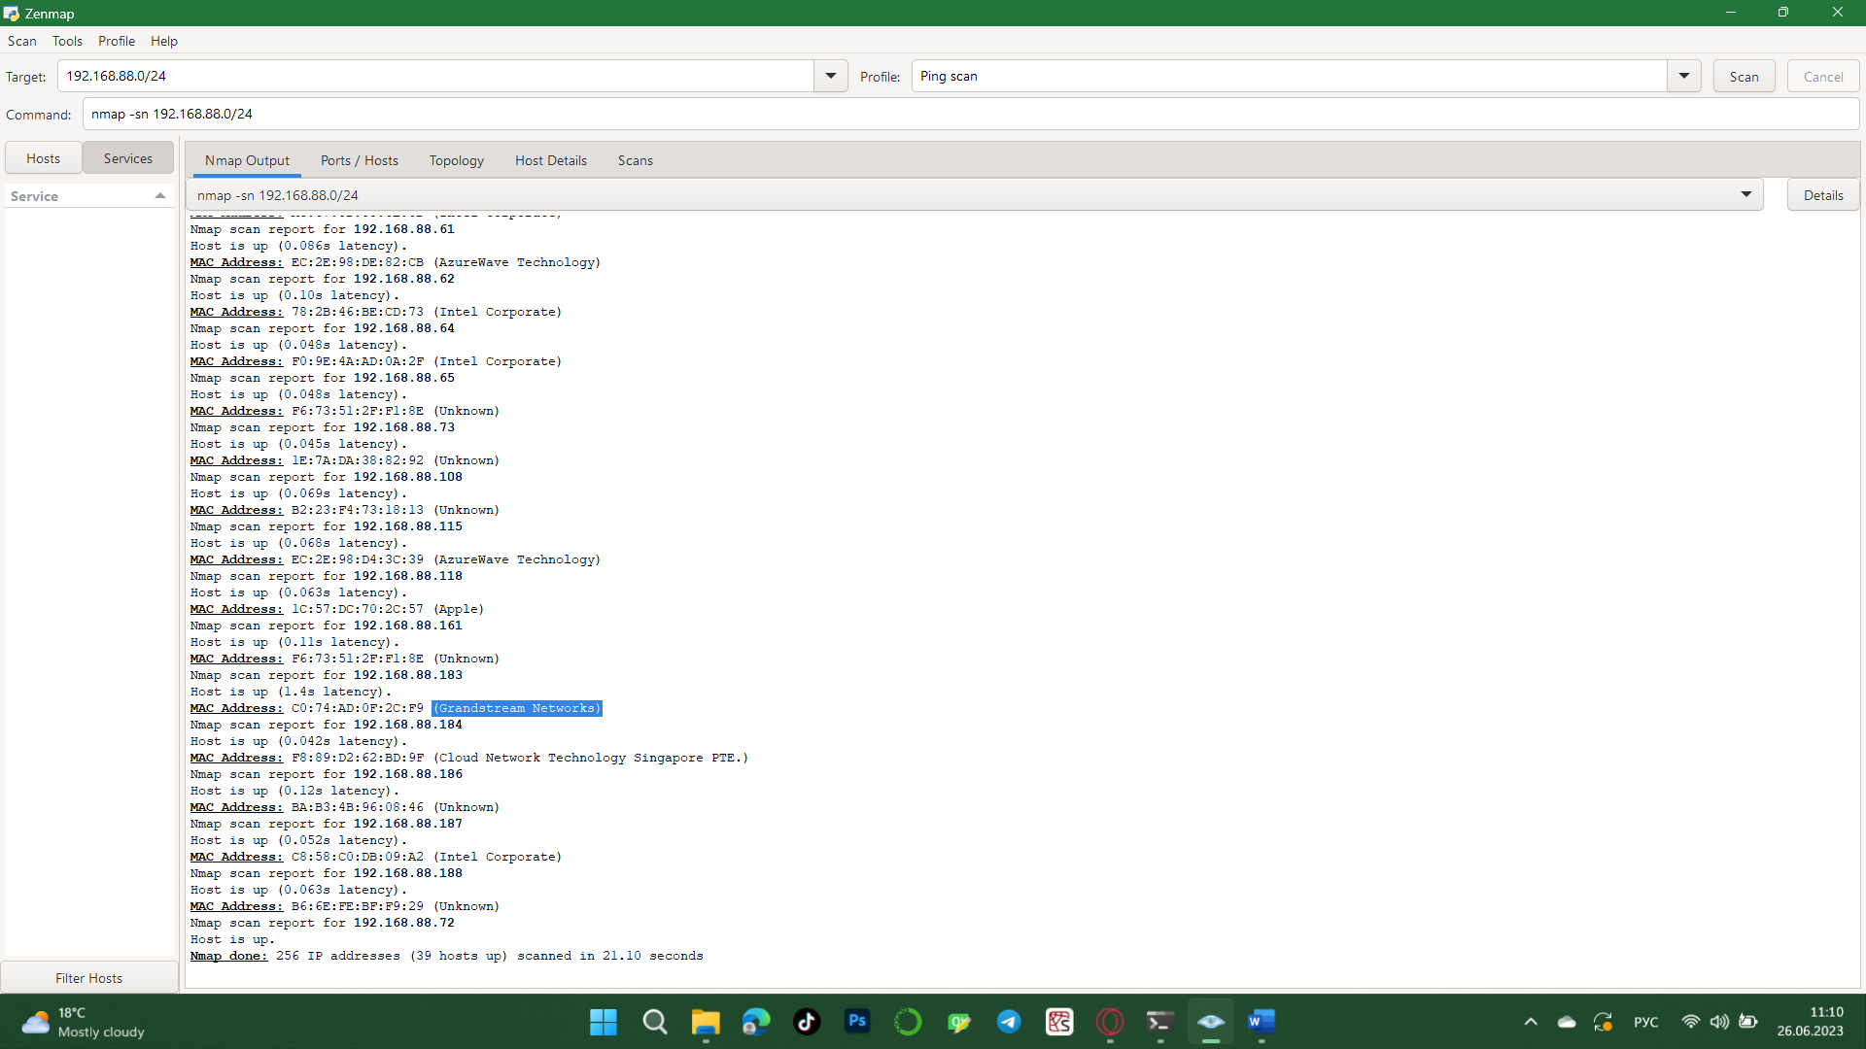

Після чого ми можемо зайти на конфігураційний сайт:

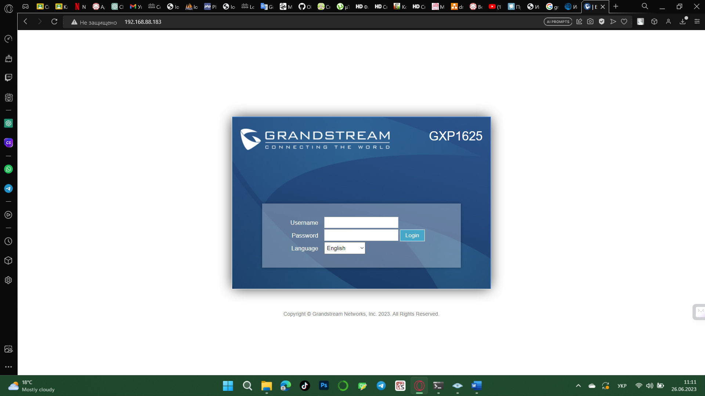

Внесення авторизаційних даних лінії

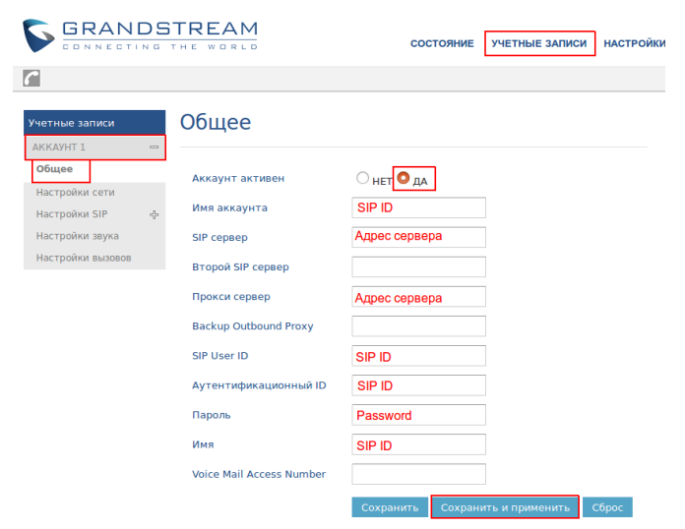

Основні налаштування SIP

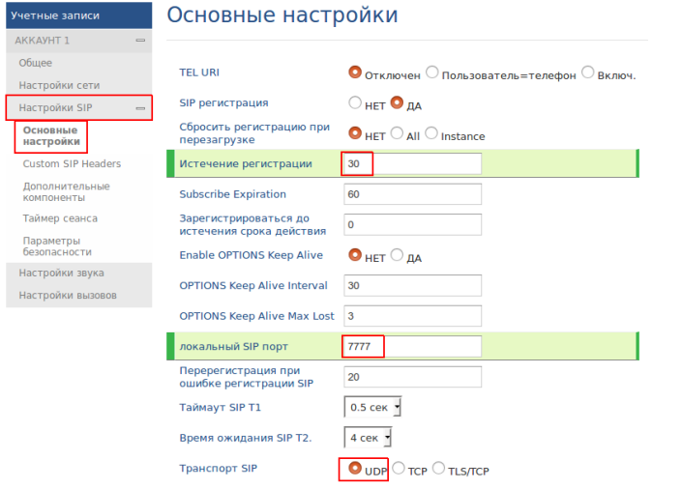

Значення «Локальний SIP-порт» на SIP-програмах/SIP-пристроях,

що працюють в одній локальній мережі, не повинно збігатися. Задавати при цьому

можна будь-який порт, що перевищує значення 5070, але не збігається з

діапазоном RTP портів

Далі перейдіть до підрозділу «Параметри Безпеки» та встановіть

«Приймати вхідні SIP тільки від проксі» > «ТАК» 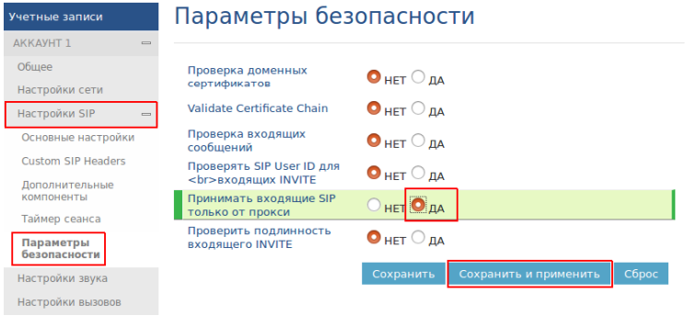

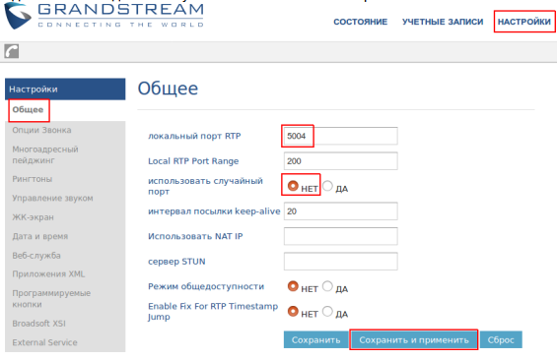

Значення "Локальний порт RTP" на SIP-програмах/SIP-пристроях,

працюючих в одній локальній мережі, не повинен збігатися/перетинатися.

Задавати при цьому бажано будь-який порт, що перевищує значення 5004 і не

збігається з налаштуванням «Локальний SIP порт»

Налаштування мережі:

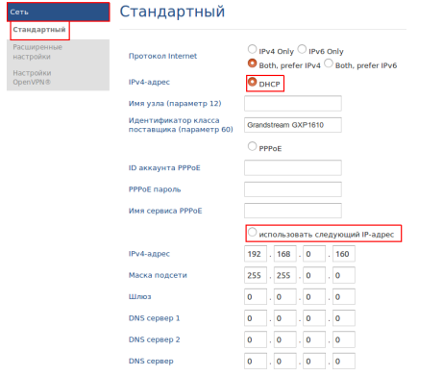

Для безпеки підключаємо протоколи: 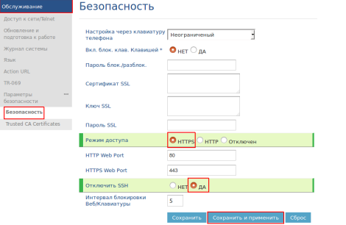

# Cisco 7911

Насамперед підключаємо телефон кросом до комп'ютера, у властивостях підключення задається статична адреса, наприклад 192.168.0.1

Задаємо опцією 66 наш комп'ютер 192.168.0.1

Вказуємо пул DHCP із тієї ж підмережі.

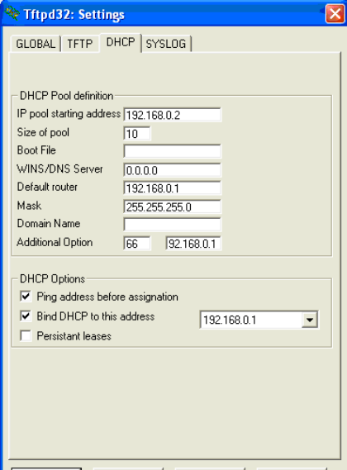

Після цього потрібно провести скидання.

Після закінчення процесу стирання старих даних він перезавантажиться і в цей момент почне шукати DHCP сервер з опцією, що вказує на TFTP.

При отриманні налаштувань від сервера починає з TFTP сервера стягувати текстовий файл term06.default.loads або term11.default.loads, залежно від моделі.

Далі телефон стягує всі необхідні файли з tftp і перевантажується, блимнувши лампочками, намагається реєструватися на сервері. У цей момент можна його відключати від стенду і відпускати до робочої мережі, він зможе самостійно оновитися далі.

Ось як виглядає типове налаштування телефонів Cisco з SIP:

Шукаєш торрент трекер із прошивками, адже з офіційного сайту їх завантажити не можна.

Вибираєш правильну версію прошивки з SIP, не помилися випадково, вибравши версію з SCCP або MGCP

Піднімаєш DHCP сервер і накручуєш опції із зазначенням TFTP сервера

Запускаєш TFTP сервер і кладеш прошивку правильним шляхом з потрібним ім'ям.